**Hoofdstuk 2: Beweging**

**Paragraaf 1: De gemiddelde snelheid**

1 Δx = 450 m  
❶ v = 300 / 3,6 = 83,3 m/s  
❶ Δt = Δx / v  
❶ Δt = 450 / 83,3 = 5,4 s

2 Δx = 200 m  
❶ v = 16 / 3,6 = 4,4 m/s  
❶ Δt = Δx / v  
❶ Δt = 200 / 4,4 = 45 s  
❶ Dit is minder dan 50 seconde, dus de leerling bereikt zijn doel.

3 **Methode 1:**

❶ Δx = 358 km x 1000 = 358000 m   
Δt = 55 min x 60 = 3300 s  
❶ v = Δx/Δt  
❶ v = 358 000 / 3300 = 108,5 m/s

**Methode 2:**

Δx = 358 km  
❶ 55 min / 60 = 0,92 h  
❶ v = Δx/Δt  
❶ v = 358 / 0,92 = 390,5 km/h

4 ❶ Δx = 34 km = 34000 m  
v = 100 / 3,6 = 27,8 m/s  
Δt = Δx / v  
❶ Δt = 34000 / 27,8 = 1224 s  
❶ Δt = 1200 / 60 = 20 min  
❶ Daarnaast zijn er nog 24 seconden over.  
❶ De auto vertrok om 16:52:00. 20 minuten en 24 seconden later is het 17:12:24

5 Voor de tweede leerling geldt:  
Δt = 49 s  
v = 7,5 m/s  
 Δx = v x Δt  
❶ Δx = 7,5 x 49 = 367,5 m  
Voor de eerste leerling geldt voor de eerste 49 seconden:  
Δt = 49 s  
 v = 3 m/s  
Δx = v x Δt  
❶ Δx = 3 x 49 = 147 m  
❶ De eerste leerling moet dan nog 367,5 – 147 = 220,5 m afleggen.   
Hier doet hij zo lang over:  
❶ Δt = Δx / v  
❶ Δt = 220,5 / 3 = 73,5 s

6 ❶ vb = 200 km/h = 55,6 m/s  
❶ ve = 40 km/h = 11,1 m/s  
vgem = (vb + ve)/2  
❶ vgem = (55,6+11,1)/2 = 33,3 m/s  
❶ Δx = vgem x Δt  
❶ Δx = 33,3 x 0,70 = 23 m

7 Δt = 4 s  
vb = 80 / 3,6 = 22,2 m/s  
❶ ve = 0 m/s  
❶ vgem = (vb + ve)/2  
vgem = (22,2+0)/2 = 11,1 m/s  
❶ Δx = vgem x Δt  
❶ Δx = 11,1 x 4 = 44,4 m

8 Δx = 100 m  
❶ vb = 0 m/s  
ve = 44 m/s  
vgem = (vb + ve)/2  
❶ vgem = (0 + 44)/2 = 22 m/s  
❶ Δt = Δx / vgem   
❶ Δt = 100 / 22 = 4,5 s

9 Δx = 100 m  
Δt = 4,5 s  
❶ vgem = Δx / Δt  
❶ vgem = 100 / 4,5 = 22 m/s  
Omdat de beginsnelheid nul is, vinden we:  
❶ vb = 0  
❶ vgem = (vb + ve)/2 → vgem = ve/2 → 2vgem = ve   
❶ ve = 2 x 22 = 44 m/s

10 Δx = 100 m  
Δt = 4 s  
vgem = Δx/Δt   
❶ vgem = 100 / 4 = 25 m/s  
❶ (vb + ve)/2 = vgem → ve = 2vgem - vb   
❶ ve = 2 x 25 – 10 = 40 m/s.

11 Δx = 1500 m  
Δt = 50 s  
vgem = Δx / Δt  
❶ vgem = 1500 / 50 = 30 m/s   
❶ vgem = (vb + ve)/2 → 2vgem = vb + ve → 2vgem – ve = vb   
❶ vb = 2 x 30 – 40 = 20 m/s

**Paragraaf 2: De versnelling**

1 ❶ De versnelling vertelt ons hoeveel m/s de snelheid elke seconde groter wordt.   
❶ We schrijven dit op als m/s/s en dit kunnen vereenvoudigen tot m/s2.

2 ❶ De gemiddelde snelheid bij een eenparige beweging ligt precies tussen de begin- en eindsnelheid in en wordt gegeven door:  
vgem = (vb + ve)/2  
❶ De toename van de snelheid geeft hoeveel de snelheid is toegenomen tijdens de beweging en wordt gegeven door:  
Δv = ve – vb

3 ❶vb = 0  
ve = 30 m/s  
vgem = (vb + ve)/2  
❶ vgem = (0 + 30)/2 = 15 m/s  
Δv = ve – vb   
❶ Δv = 30 – 0 = 30 m/s  
Δt = Δx / vgem   
❶ Δt = 90 / 15 = 6,0 s  
❶ a = Δv / Δt  
❶ a = 30 / 6,0 = 5,0 m/s2

4 ❶ vb = 20 / 3,6 = 5,56 m/s  
ve = 100 /3,6 = 27,78 m/s  
vgem = (vb + ve)/2  
❶ vgem = (5,56 + 27,78)/2 = 16,7 m/s  
Δv = ve - vb  
❶ Δv = 27,78 – 5,56 = 22,2 m/s  
Δt = Δv / a   
❶ 22,2 / 5 = 4,4 s  
❶ Δx = vgem x Δt  
❶ 16,7 x 4,4 = 74 m

5 ❶ vb = 1000 / 3,6 = 277,78 m/s  
ve = 1500 /3,6 = 416,67 m/s  
vgem = (vb + ve)/2  
❶ vgem = (277,78 + 416,67)/2 = 347,2 m/s  
Δv = ve – vb  
❶ Δv = 416,67 – 277,78 = 138,9 m/s  
Δt = Δv / a  
❶ Δt = 138,9 / 21,5 = 6,5 s  
❶ Δx = vgem x Δt  
❶ Δx = 347,2 x 6,5 = 2243 m

6 ❶ vb = 0 m/s  
ve = 90 /3,6 = 25 m/s  
vgem = (vb + ve)/2  
❶ vgem = (0 + 25)/2 = 12,5 m/s  
Δv = ve - vb  
❶ Δv = 0 – 25 = -25 m/s  
Δt = Δx / vgem  
❶ Δt = 100 / 12,5 = 8,0 s  
❶ a = Δv / Δt  
❶ a = 25 / 8 = 3,1 m/s2

7 ❶ Δx = 83 cm = 0,83 m   
vb = 210 m/s  
ve = 0 m/s  
vgem = (vb + ve)/2  
❶ vgem = (210+0)/2 = 105 m/s.  
Δv = ve - vb  
❶ Δv = 210 – 0 = 210 m/s  
Δt = Δx / vgem   
❶ Δt = 0,83 / 105 = 0,0079s  
❶ a = Δv / Δt  
❶ a = 210 / 0,0079 = 2,7 x 104 m/s2

**Paragraaf 3: (x,t)-diagrammen**

1

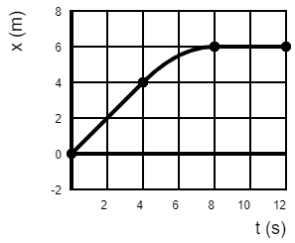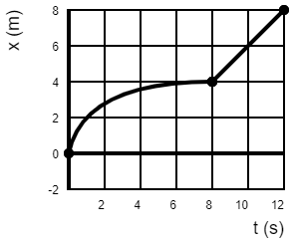

LINKS: constante snelheid, dan vertraging, dan stilstand  
RECHTS: Vertraging, dan constante snelheid

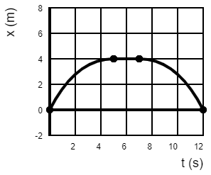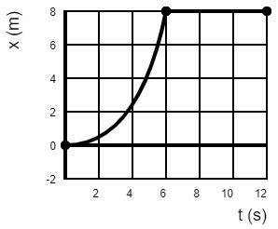

LINKS: Vertraging, dan stilstand, dan versnelling (achteruit)  
RECHTS: Versnelling, dan stilstand

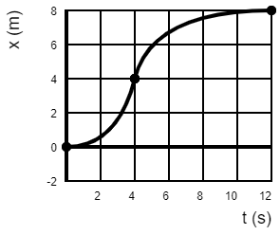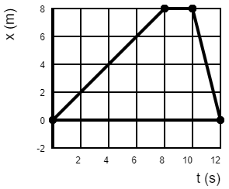

LINKS: Versnelling, dan vertraging  
RECHTS: Constante snelheid, stilstand en dan constante snelheid (achteruit)

2 In een (x,t)-diagram geldt: ‘hoe steiler de grafiek, hoe sneller het voorwerp’.   
❶ Een horizontale grafiek geeft stilstand.  
❶ Een grafiek die geleidelijk stijgt geeft een constante snelheid.  
❶ Een grafiek die steiler gaat lopen geeft een versnelling en een grafiek die minder steil gaat lopen geeft een vertraging.

3

1. ❶ Het voorwerp vertraagt (de grafiek gaat steeds minder steil)  
   ❶ E het voorwerp gaat achteruit (x neemt af).
2. ❶ In de eerste 3 seconden vertraagt het voorwerp (de grafiek loopt steeds minder steil).  
   ❶ Het voorwerp beweegt hier vooruit (de x neemt toe).   
   ❶ Op tijdstip t = 3 s staat het voorwerp één moment stil (de grafiek loopt hier horizontaal).  
   ❶ Vanaf t = 3 s hebben we te maken met een versnelling (de grafiek loopt steeds steiler.  
   ❶ Het voorwerp beweegt hier achteruit (de x neemt af).
3. ❶ Een voorwerp versnelt achteruit (0-1 sec)  
   ❶ vertraagt achteruit (1-2 sec)  
   ❶ versnelt vooruit (2-3 sec)  
   ❶ vertraagt vooruit (3-4 sec) etc.

4 ❶❶ / ❶❶ / ❶❶❶❶ / ❶❶ / ❶

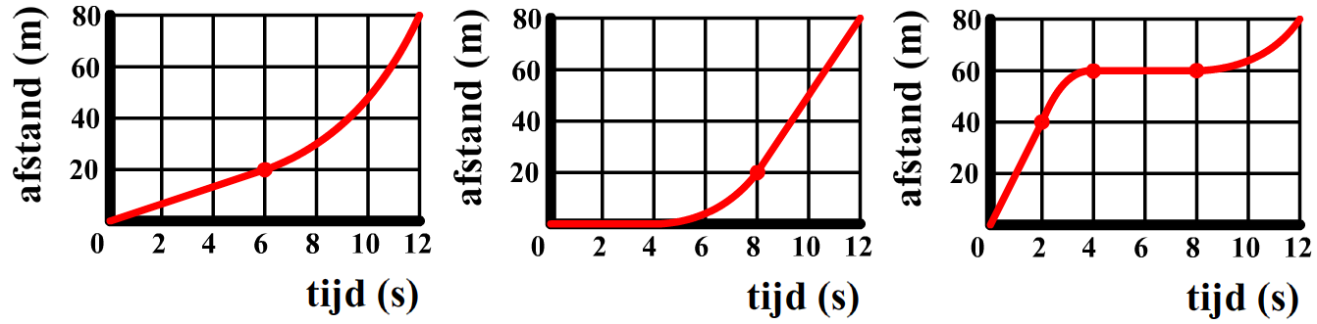

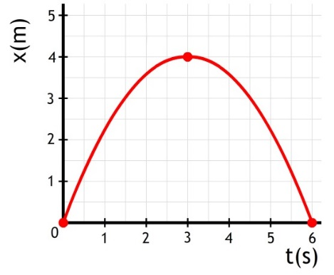 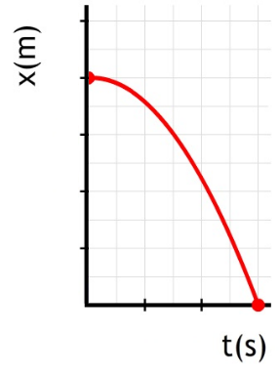

5

1. xb = 0 m  
   xe = 3 m  
   ❶ v = Δx/Δt  
   ❶ v = (3-0) / 6 = 0,5 m/s
2. xb = 40 m  
   xe = 30 m  
   ❶ v = Δx/Δt  
   ❶ v = (30-40) / 30 = -0,33 m/s
3. xb = 100 m  
   xe = 145 m   
   ❶ v = Δx/Δt  
   ❶ v = (145-100) / 30 = 1,5 m/s

6

1. ❶ Rond de 750 m. Hier neemt de snelheid opeens behoorlijk af. Dit gebeurt door het openen van de parachute.
2. ❶ 0 m/s. Op t = 0 s loopt de grafiek horizontaal.
3. ❶ Tussen t = 30 s en t = 45 s loopt de grafiek het steilst.   
   xb = 2250 m  
   xe = 750 m  
   ❶ v = Δx/Δt  
   ❶ v = (750-2500)/15 = -117 m/s.

7 ❶ Persoon A loopt met 2 m/s. In 10 seconden heeft persoon A dus 20 meter afgelegd.   
❶ Persoon B loopt met 4,5 m/s. In 10 seconden heeft persoon B dus 45 meter afgelegd.  
❶ Met deze gegeven maken we een diagram. Denk aan grootheden en eenheden bij de assen.  
❶ De twee personen beginnen op een afstand van 60 meter van elkaar.   
❶ We kunnen met het diagram aflezen dat na ongeveer 9 seconden de personen elkaar tegen komen.

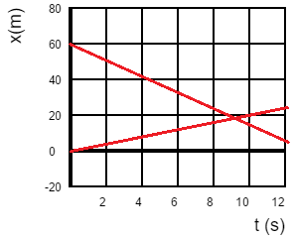

8 ❶ De haas beweegt 5 m/s. In 25 seconden is de haas dus 5 x 25 = 125 m verder.   
❶ De schildpad begon 100 meter verder en komt na 25 seconden op hetzelfde punt uit.  
❶ Met deze gegeven maken we een diagram. Denk aan grootheden en eenheden bij de assen.  
De snelheid van de schildpad is:  
Δx = xe – xb  
Δx = 125 – 100 = 25 m  
❶ v = Δx/Δt  
❶ v = 25/25 = 1 m/s (wel een erg snelle schildpad).

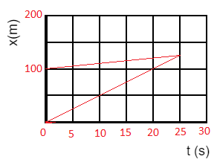

**Paragraaf 4: (v,t)-diagrammen**

1

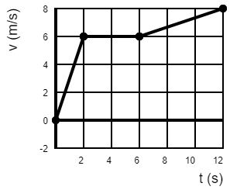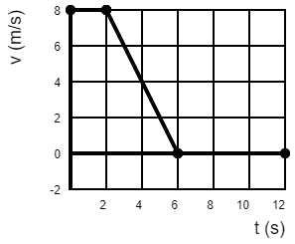  
LINKS: Versnelling, dan constante snelheid en dan versnelling  
RECHTS: Constante snelheid, dan vertraging, dan stilstand

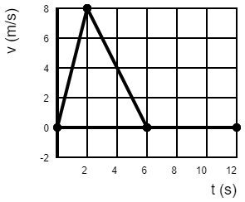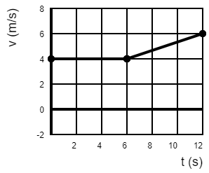

LINKS: Versnelling, dan vertraging, dan stilstand  
RECHTS: Constante snelheid, dan versnelling

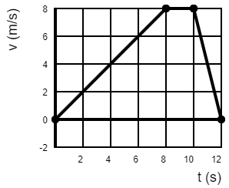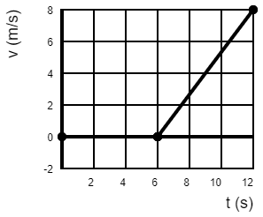

LINKS: Versnelling, dan constante snelheid, dan vertraging  
RECHTS: Stilstand, dan versnelling

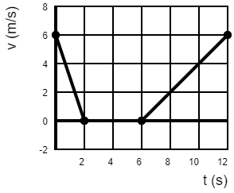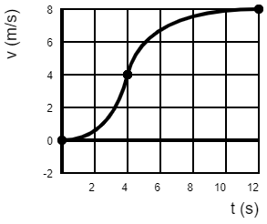

LINKS: Vertraging, dan stilstand, dan versnelling  
RECHTS: Versnelling, dan weer versnelling

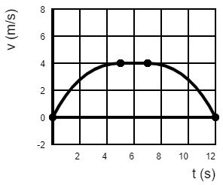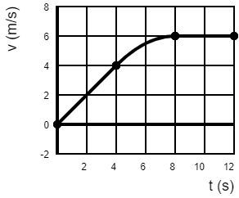

LINKS: Versnelling, dan constante snelheid, dan vertraging  
RECHTS: Versnelling, dan weer versnelling en dan constante snelheid

2 In een (v,t)-diagram geldt: ‘hoe hoger de grafiek, hoe sneller het voorwerp’.   
❶ Een grafiek op de 0 m/s staat daarom voor stilstand.   
❶ Een grafiek die op gelijke hoogte blijft, staat voor een constante snelheid.   
❶ Een grafiek die stijgt staat voor een versnelling en een grafiek die daalt voor een vertraging.

3

1. ❶ De snelheid neemt af, dus het voorwerp vertraagt.
2. ❶ De snelheid neemt toe, dus het voorwerp versnelt

4 ❶❶ / ❶❶ / ❶❶

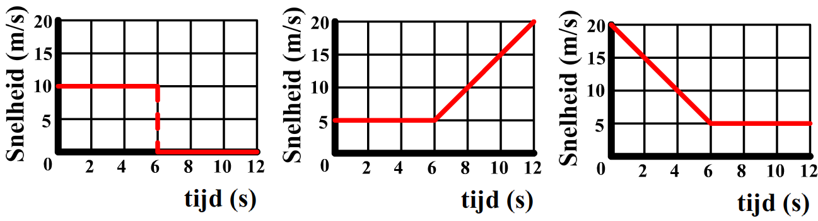

5 Δt = 60 s  
Δv = ve – vb  
❶ Δv = 20 – 10 = 10 m/s  
❶ a = Δv/Δt   
❶ a = 10 / 60 = 0,17 m/s2

6 **Deel 1:**Δt = 1,5 s  
Δv = ve – vb❶ Δv = 3,5 – 0 = 3,5 m/s  
❶ a = 3,5 / 1,5 = 2,3 m/s2  
**Deel 2:**  
❶ a = 0 m/s2**Deel: 3**  
Δt = 3,0 s  
Δv = ve – vb❶ Δv = 0 – 3,5 = -3,5 m/s  
❶ a = -3,5 / 3,0 = -1,2 m/s2

**Paragraaf 5: De oppervlaktemethode**

1

1. ❶ A = l x b  
   ❶ A = 2,5 x 6 = 15 m
2. ❶ A = l x b / 2  
   ❶ A = 2,25 x 60 / 2 = 68 m
3. Dit oppervlak bestaat uit een driehoek en een rechthoek:  
   Arechthoek = l x b  
   ❶ Arechthoek = 10 x 60 = 600 m  
   Adriehoek = l x b / 2  
   ❶ Adriehoek = 10 x 60 / 2 = 300 m  
   Totaal:   
   ❶ A = 600 + 300 = 900m
4. Dit oppervlak bestaat uit twee driehoeken en een rechthoek:  
   Adriehoek,1 = l x b / 2  
   ❶ Adriehoek,1 = 1,5 x 3,5/2 = 2,625 m  
   Arechthoek = l x b / 2  
   ❶ Arechthoek = 1,5 x 3,5 = 5, 25 m  
   Adriehoek,2 = l x b / 2  
   ❶ Adriehoek,2 = 3,5 x 3/2 = 5,25 m  
   Totaal:  
   ❶ A = 2,625 + 5,25 + 2,25 = 13,1 m

2

1. ❶ Op t = 15 seconde is de snelheid maximaal. Dit wil niet zeggen dat de raket dan zijn hoogste punt heeft bereikt (sterker nog, de raket gaat hier juist op zijn snelst omhoog!).  
   ❶ Op het hoogste punt is de snelheid even nul. Dit gebeurt op t = 30s.
2. Het oppervlak bestaat uit twee driehoeken:  
   Adriehoek,1 = l x b / 2  
   ❶ Adriehoek,1 = 15 x 35/2 = 262,5 m  
   Adriehoek,2 = l x b / 2  
   ❶ Adriehoek,2 = 15 x 35/2 = 262,5 m  
   Totaal:  
   ❶ A = 262,5 + 262,5 = 525 m.

3 Eerst bepalen we het oppervlak onder de grafiek. Het oppervlak bestaat uit een driehoek, een rechthoek, nog een driehoek en nog een rechthoek.  
❶❶❶❶❶ A = 1 x 40 / 2 + 1,5 x 40 + 25 x 2,5 / 2 + 15 x 3,5 = 164 m  
Δx = 164 m  
Δt = 6,0 s  
❶ vgem = Δx/Δt  
❶ vgem = 164 / 6 = 27 m/s.

4 ❶ Bepaal eerst het oppervlak onder de grafiek.   
❶ Gebruik dan de formule Δx/Δt = vgem om de gemiddelde snelheid te bepalen.

5

1. ❶ Grootheden en eenheden bij de assen  
   ❶❶❶ Grafiek correct tekenen

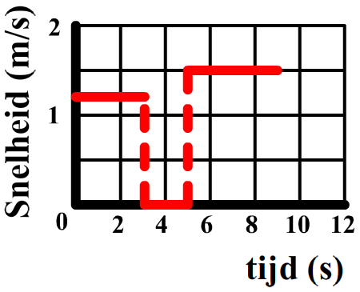

1. ❶ De afgelegde afstand bestaat uit twee rechthoeken:  
   A = l1 x b1 + l2 x b2  
   ❶ A = 1,2 x 3 + 1,5 x 4 = 9,6 m.
2. Δx = 9,6 m  
   Δt = 9,0 s  
   ❶ vgem = Δx/Δt  
   ❶ vgem = 9,6 / 9 = 1,1 m/s

6

1. ❶ 0,75s
2. ❶ Dit is gelijk aan het oppervlak van het driehoek:  
   A = l x b / 2  
   ❶ A = (3,75 x 17,5)/2 = 32,8 m
3. ❶ We tellen hier het rechthoek bij op:  
   A = 17,5 x 0,75 = 13,1 m  
   Totaal:  
   ❶ A = 13,1 + 32,8 = 46 m
4. Δx = 46 m  
   Δt = 4,5 s  
   ❶ vgem = Δx/Δt  
   ❶ vgem = 46 / 4,5 = 10 m/s.

7

1. ❶ De reactieafstand is 50 m.  
   ❶ De remweg is 75 m.  
   ❶ De stopafstand is 125 m.
2. Δx = 50 m  
   Δt = 1,0 s  
   ❶ v = Δx/Δt  
   ❶ v = 50 / 1 = 50 m/s
3. Δx = 125 m  
   Δt = 4,0 s   
   ❶ vgem = Δx/Δt  
   ❶ vgem = 125 / 4,0 = 31 m/s

11

1. ❶ Telkens tellen we de reactieafstand en de remweg bij elkaar op voor het maken van de grafiek van de stopafstand:

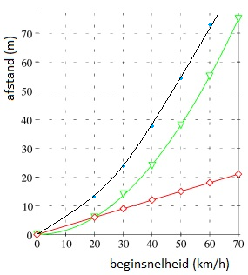

1. ❶ In het diagram lezen we af dat bij 70 km/h een remweg hoort van 21 m:  
   Δx = 21 m  
   ❶ v = 70 / 3,6 = 19,4 m/s.   
   ❶ Δt = Δx / v   
   ❶ Δt = 21 / 19,4 = 1,1 sec.